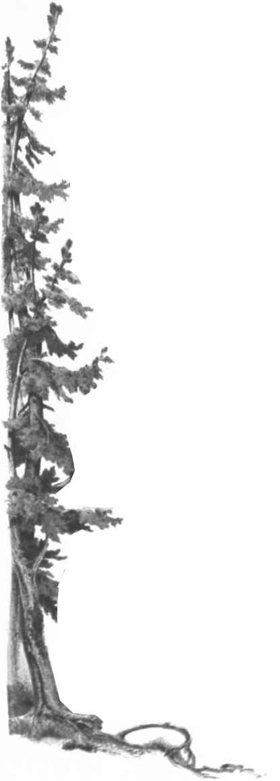
Die
Oberuferer
Weihnachts-Spiele

sind längst zum festen Bestandteil der weihnachtlichen Festesgestaltung an unserer Waldorfschule geworden. In den deutschen Sprachinseln Ungarns wurden sie zu Zeiten der alten Österreichisch-Ungarischen Monarchie als ein letztes Zeugnis alter Weihnachtsgebräuche lebendig gehalten. Karl Julius Schröer, der verehrte Hochschullehrer Rudolf Steiners an der Technischen Hochschule in Wien, hat die Texte gesammelt, veröffentlicht und so der Nachwelt erhalten. Von einfachen bäuerlichen Menschen gespielt, spricht aus diesen schlichten volkstümlichen Texten eine innige, herzenswarme Gemütsstimmung.

Nach altem Brauch wird am Heiligen Abend zugleich auch der Vertreibung Adams und Evas aus dem Paradies gedacht. Und so geht auch den eigentlichen Weihnachtspielen sinnigerweise das Paradeis-Spiel voran. Der «alte Adam» wurde in den Sündenfall verstrickt; mit dem Christuskind wird nach den Worten des Apostels Paulus ein «neuer Adam» geboren, der ein neues geistiges Licht in der Menschheit entzündet.

Friedvoll innig leuchtet dieses Hoffnungs-Licht aus dem Christgeburts-Spiel, das uns die Geburtserzählung nach Lukas vor Augen führt, mit der Verkündigung des Erzengels Gabriel an Maria, der Offenbarung, die den Hirten auf dem Feld zuteil wird, und schließlich der Geburt des Jesuskindes im Stall zwischen Ochs und Esulein.

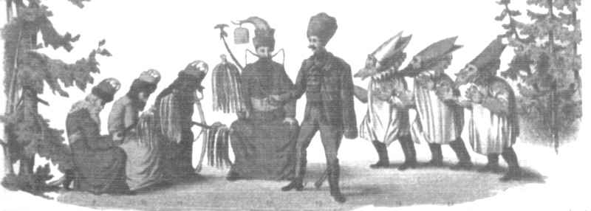
Ganz anders erleben wir die Geburtsgeschichte nach Matthäus, die uns hochdramatisch im Drei-Königs-Spiel gezeigt wird, mit dem Besuch der Heiligen Drei Könige und dem von König Herodes anbefohlenen Kindesmord, dem das Jesuskind nur knapp entgeht.

